Educación para el trabajo

“Elaboramos y evaluamos el prototipo para promover el turismo respetando la diversidad cultural de nuestra localidad”

**(SEMANA 21)**

¡Hola! Te saluda Bela, comenzamos con la **Actividad 3** de la **Experiencia de Aprendizaje 5**, trabajaremos con el propósito de promover el turismo respetando la diversidad cultural.

**En la actividad anterior:**

* **Definimos** la necesidad del usuario para proponer ideas creativas **“Idear”** como alternativas de solución a las necesidades identificadas, aplicando la técnica de la “Matriz ERIC

**En esta actividad:**

* Vamos a ‘**Prototipar’** la idea creativa escogida como alternativa de solución a las necesidades identificadas, aplicando la técnica de “guion gráfico o storyboard.”. Luego lo evaluaremos en la fase ‘Probar’ o ‘Evaluar’.

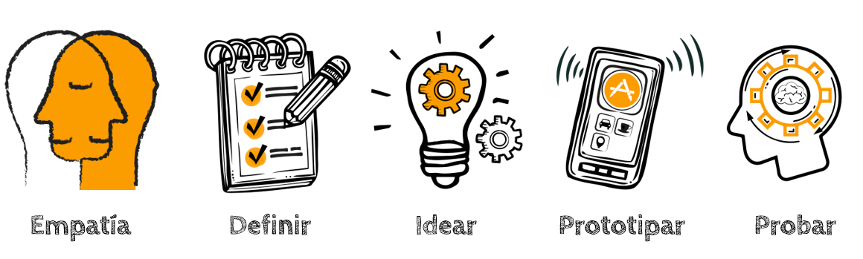

Creamos prototipos para empatizar

Con nuestra idea en mano, procederemos a elaborar nuestro prototipo. Para ello utilizaremos la técnica del guion gráfico o storyboard, que consiste en armar un conjunto de ilustraciones y presentarlas de forma secuencial; esto servirá de guía para entender una historia (es como si quisiéramos mostrar una película de forma resumida, en una historieta).

|  |  |  |
| --- | --- | --- |
| **Prototipo de un sistema de riego por goteo portátil con adherentes** | | |
|  |  |  |
|  |  |  |

Puedes usar varias viñetas, lo importante es que presentes tu idea solución, en este caso convendría hacer un servicio, pues estamos hablando de turismo, por ejemplo, yo quise hacer una fundación de gastronomía peruana, donde cada fin de semana haya una pequeña feria gastronómica a la cual los asistentes pueden asistir y probar cada plato que gusten, el ambiente de restaurant estaría ambientado como cada una de las 3 regiones peruanas, y los mozos y mozas vestidos de cada distinta cultura del país.

|  |  |  |
| --- | --- | --- |
| **Prototipo de un sistema de riego por goteo portátil con adherentes** | | |
|  |  |  |
|  | C:\Users\Julio\AppData\Local\Microsoft\Windows\INetCache\Content.Word\20210822_151758.jpg |  |

No creas que así dibujo normalmente xD hice todo eso en 4 minutos, como piden algo sencillísimo :3 es sólo una idea, espero te sirva de inspiración o de base para que dibujes el tuyo nwn

Finalmente lo revisamos aplicando el test del usuario:

|  |  |  |  |  |  |  |
| --- | --- | --- | --- | --- | --- | --- |
| **Datos de las/los usuarias/os** | **Tareas (posibles)** | **¿Cumplió la tarea? Sí/No** | **¿Qué le gustó?** | **¿Qué no le gustó?** | **¿Qué le sorprendió?** | **¿Qué le falta?** |
| * Nombres y edad: … * Qué las/los relaciona con el prototipo elaborado:   …. | Revisar la función del prototipo |  |  |  |  |  |
| Revisar la forma del servicio o producto prototipado |  |  |  |  |  |
| ¿El prototipo transmite la cultura del país? |  |  |  |  |  |
| ¿El producto o servicio prototipado es novedoso u original? |  |  |  |  |  |

Las dos primeras preguntas las debes responder tú tomando en cuenta los comentarios de la persona que haya revisado tu historieta. Las 2 últimas de ser posible que las responda el mismo entrevistado.

Si vez que le hacen falta algunas cosas a tu prototipo, lo mejoras y lo vuelves a evaluar, así terminarías toda esta Experiencia.

Evaluamos nuestros avances

**Competencia**: Gestiona proyectos de emprendimiento económico o social.

|  |  |  |  |
| --- | --- | --- | --- |
| Criterios de evaluación | Lo logré | Estoy en proceso | ¿Qué puedo hacer para mejorar? |
| Elaboré, evalué e incorporé mejoras al prototipo a partir de la retroalimentación proporcionada por los usuarios. De esta forma, plantearé una propuesta para difundir el turismo respetando la diversidad cultural de mi localidad. |  |  |  |

Espero que este documento te haya resultado útil :’3 ¡Nos vemos en la siguiente Experiencia de Aprendizaje 6!

***Bela Konrad***